В ФЕВРАЛЕ МЕСЯЦЕ В НАШЕМ ДЕТСКОМ САДУ ПРОШЛИ ТАКИЕ МЕРОПРИЯТИЯ:
МАСЛЕННИЦА
Масленица-девица, снежной зимы сестрица,
К нам на двор примчится блинами угоститься!
Встанут мастерицы у печи крутиться,
Будут думать, да гадать, как девицу ублажать.
Ароматными блинами,
Удалыми пирогами с красноперыми боками
Станем солнышко будить,
Будем весело кутить!
Не смотря на то, что за окном много снега, дети дружно встречали масленицу.
Вначале к ним пришел Петрушка, забавлял детей шутками, прибаутками, веселыми играми. Также на праздник пришла и любимая Баба яга. Помогала детям прогонять зиму. Затем дети взяли масленицу и пошли на улицу. Взрослые подожгли ее. Закончилось развлечение чаепитием с блинами.

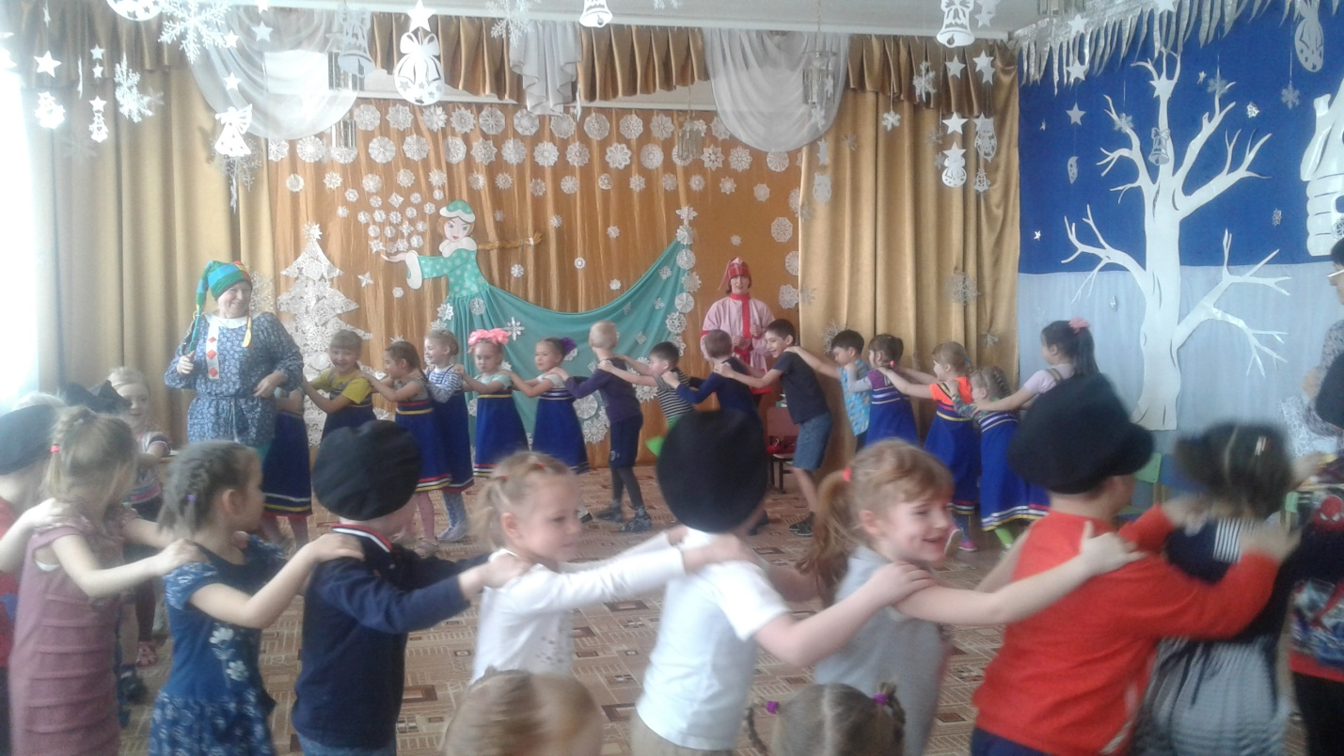

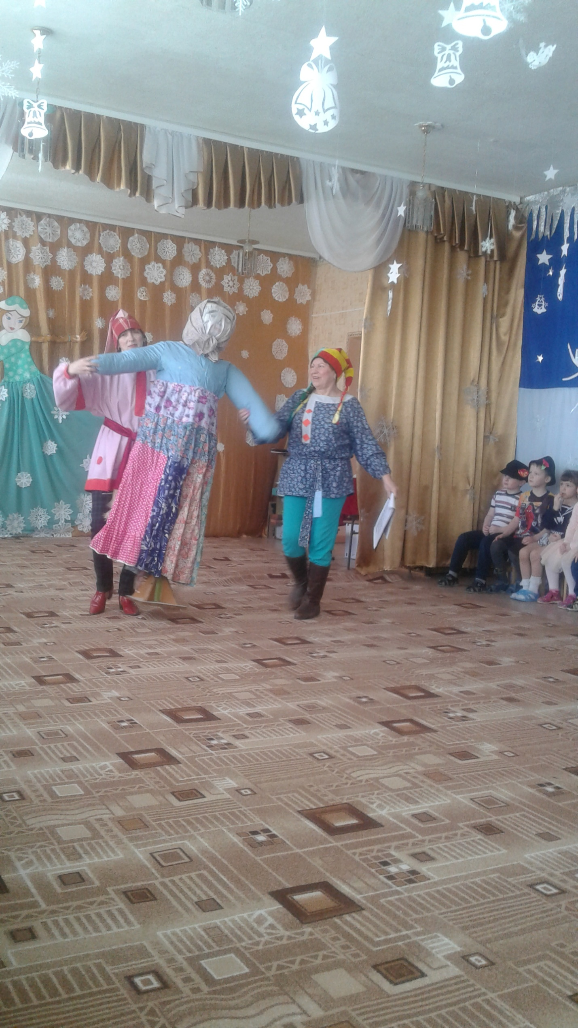

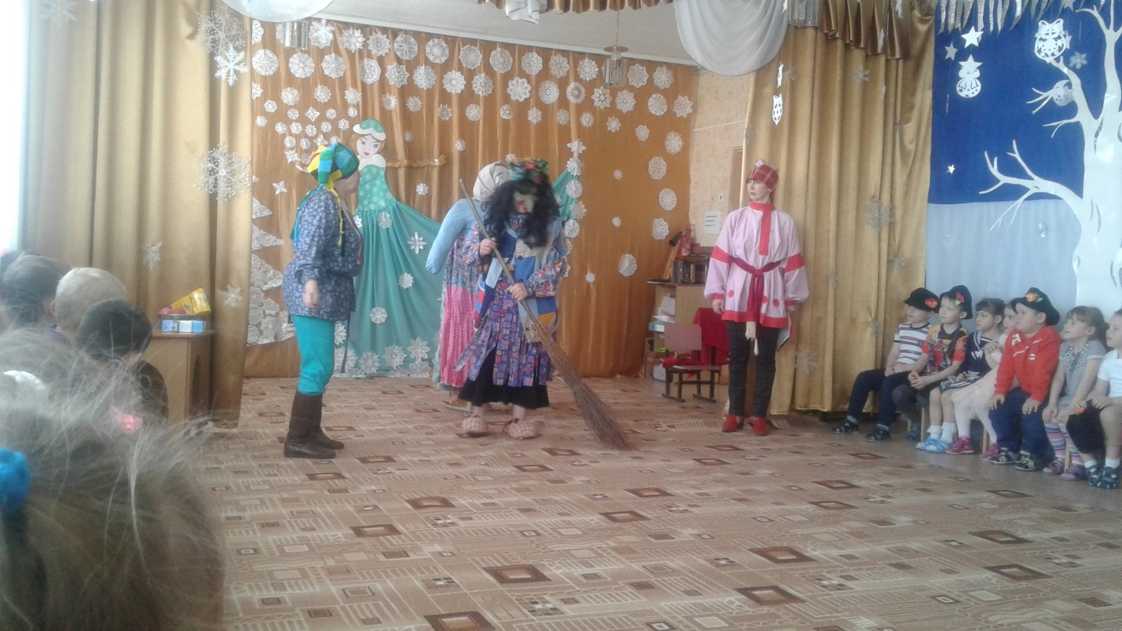

ПРАЗДНИК ПАП!
Во всех группах дети поздравляли своих пап, старших братьев с праздником !
Развлечения прошли весело, задорно. Дети показали свою смелость, находчивость, выдержку. Приглашали пап для участия в соревнованиях.
- Праздник армии российской наступает в феврале.
Гонит, гонит ветер резкий снег колючий по земле.
Он сугробы наметает, клён качает у ворот,
Детский сад гостей встречает
И привет ребятам шлёт!
-Сегодня праздник всех отцов.
Всех сыновей, всех, кто готов
Свой дом и маму защитить,
Всех нас от бед отгородить.
Ведущая пригласила ребят вместе с папами на состязания:
1. «Топкое болото» (переправа с помощью двух картонок).
2. «Кашевары» (донести воду для каши через препятствие).
3. «Конкурс силачей» (парный конкурс, сидя на полу, упираясь ступнями друг в друга, перетягивание на свою сторону).
4. «Донесение» (прыгая через обручи, лопнув шарик достать и принести бумажку).
5. «Шифровка» (собрать разрезную картинку)

